Primeira Aula Blender, do vídeo <https://www.youtube.com/watch?v=_-ig3TN7mrw>

Introdução ao Blender.

Colocar em Português

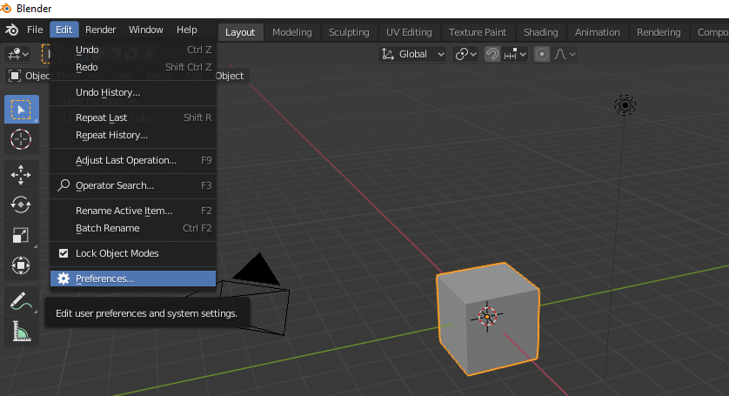

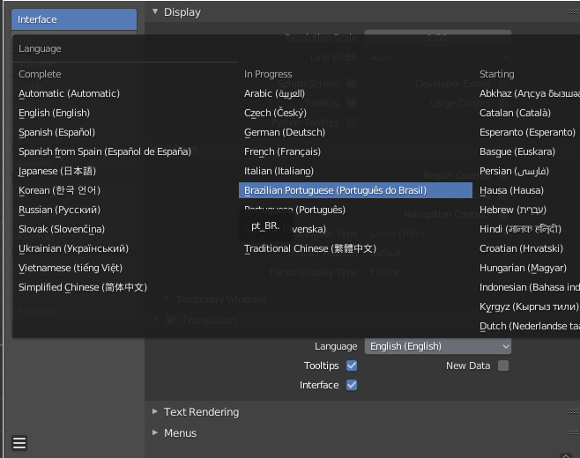

**Navegação**

A navegação são uma série de comandos e teclas de atalhos para nos movimentarmos no espaço da tela 3Dview.Isso vai nos facilitar em trabalhos futuros de construção de objetos na cena

**Pressionando o botão do meio do mouse**

**Movimenta a Cena.**

Agora, com o botão esquerdo do mouse selecione o cubo, resulta em

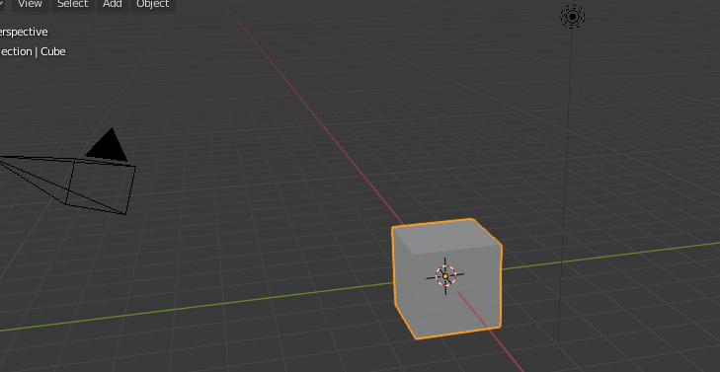

Clique em X, para deletar o cubo, aparece

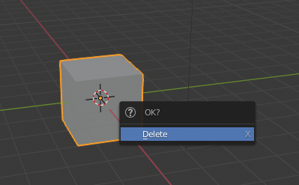

Confirme e delete.

Agora vamos adicionar a macaquinha suzanne no ambiente 3D

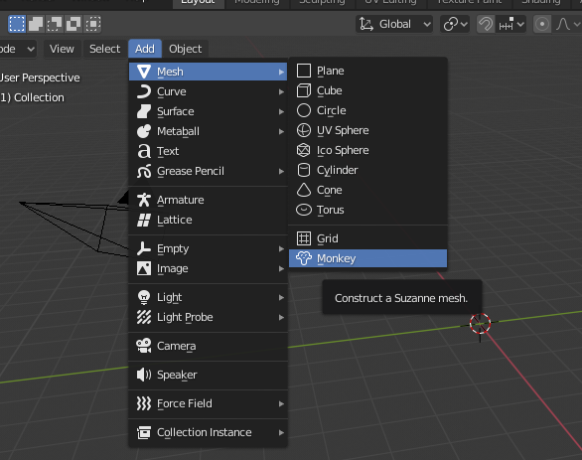

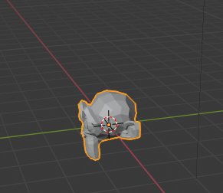

Agora pressionando o botão do meio do mouse, vamos movimentar a cena para colocar a macaquinha de frente, como mostrado a seguir. Posso fazer isso também rotacionando em relação ao eixo dos Z, bastanto clicar em RZ.

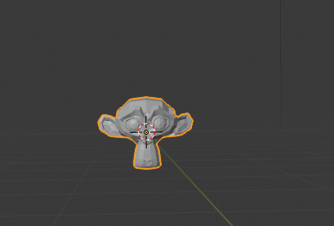

**CRTL +** **Pressionando o botão do meio do mouse**

**Aproxima e afasta a cena**.

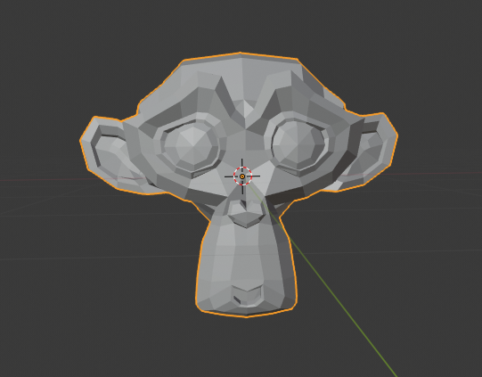

**Shift +** **Pressionando o botão do meio do mouse**

**Mover a cena, para esquerda, para a direita, para cima e para baixo**

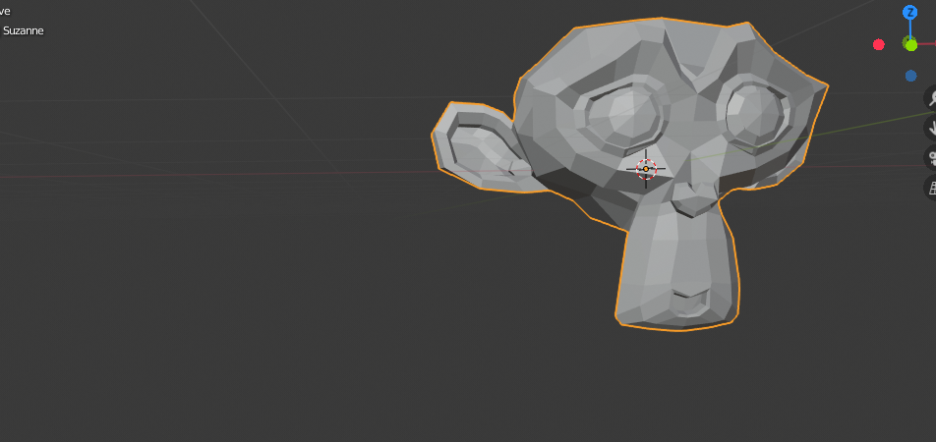

**Transformações geométricas (Translação, rotação e escala)**

Para verificar detalhes importantes **clico em N**, para abrir a janela de propriedades, resultando em

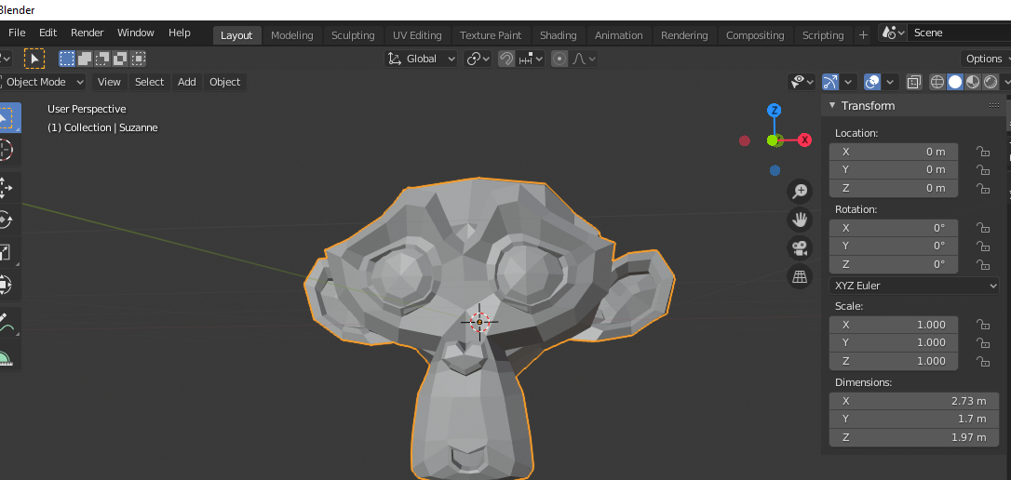

A translação no Blender, é chamada de Localização.

Translação em X, Y ou Z

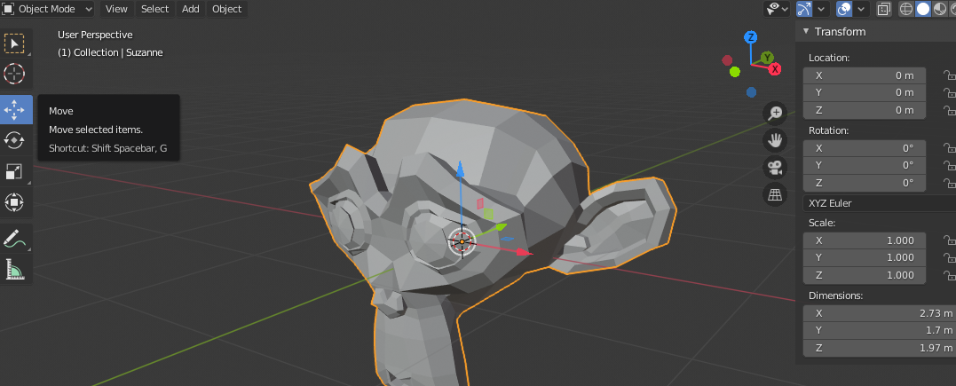

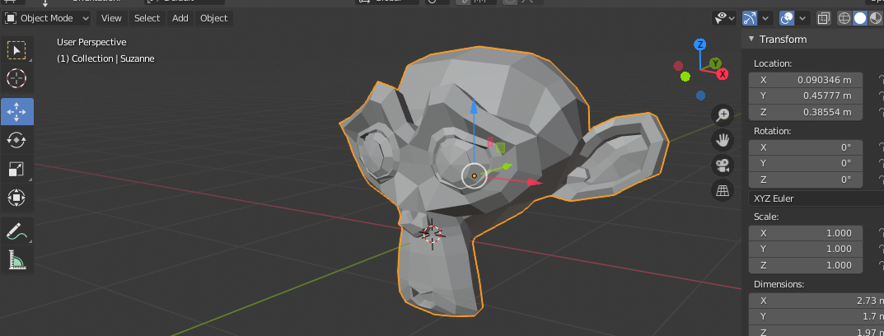

**Mover** pelas **setas** ou na **janela de propriedades**, ou pela tecla de atalho **G**, ou **GX,** **GY** ou **GZ**.

Rotação em X, Y ou Z

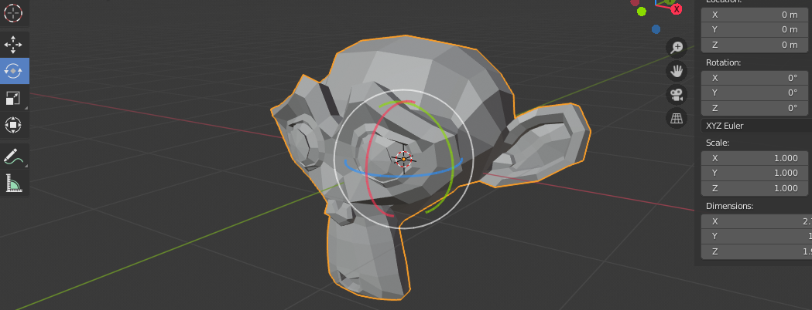

Na Linha branca rotacional nos três eixos ao mesmo tempo.

**Rotacionar** pelas **linhas** ou na **janela de propriedades**, ou pela tecla de atalho **R**, ou **RX,** **RY** ou **RZ**.

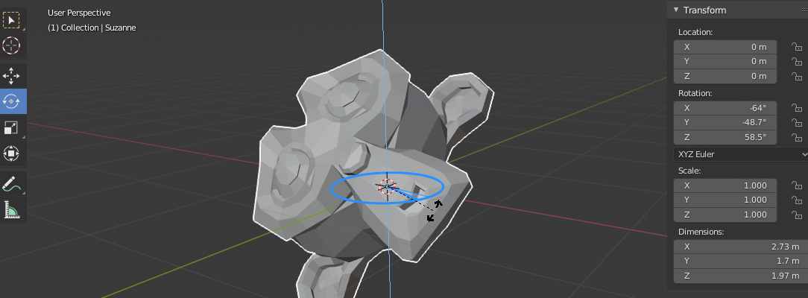

Rotacionando no eixo dos Z (o azul)

Clicando em CRTL, giro em ângulos específicos, como 5 graus

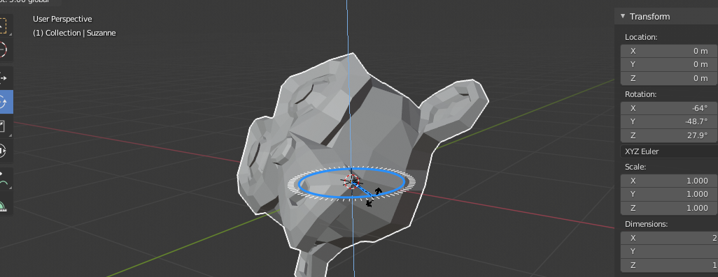

Escalonar em X, Y ou Z

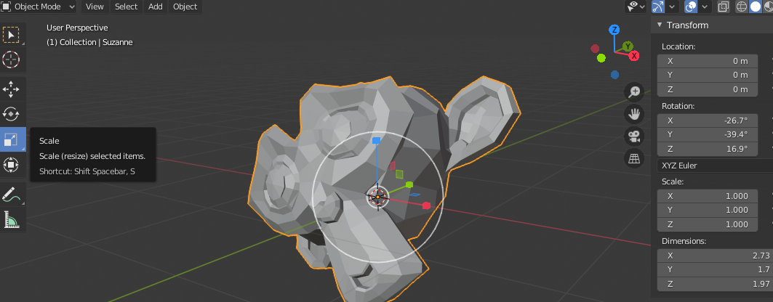

**Escalonar**  pelas **linhas com quadradinhos** ou na **janela de propriedades**, ou pela tecla de atalho **S**, ou **SX,** **SY** ou **SZ, ou shift SX....**

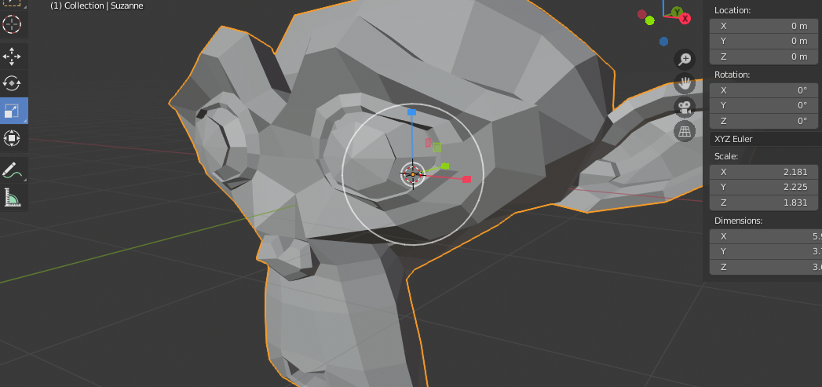

A linha branca escalona nos três eixos ao mesmo tempo.

Módulo de Layout



Adicionar diversos objetos

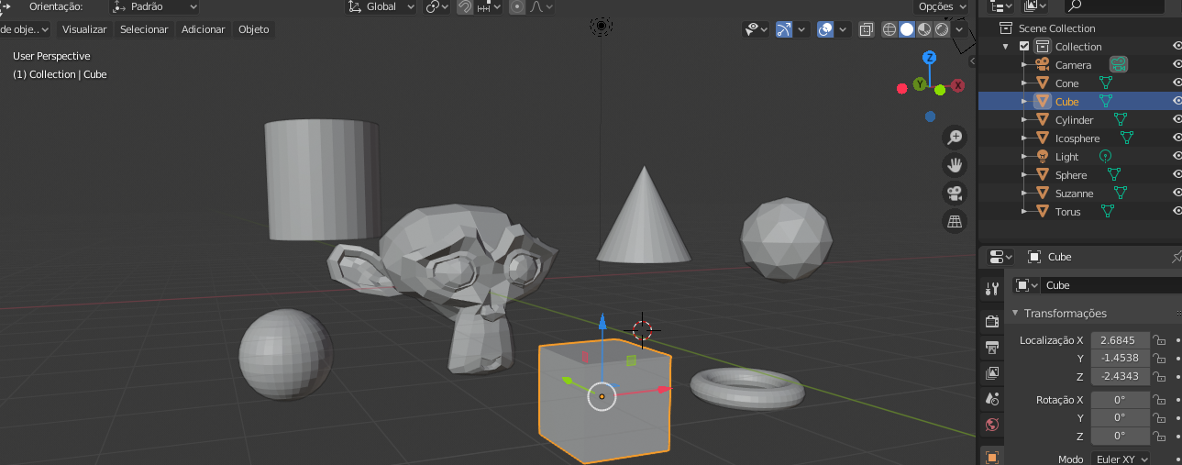

Módulo Modeling

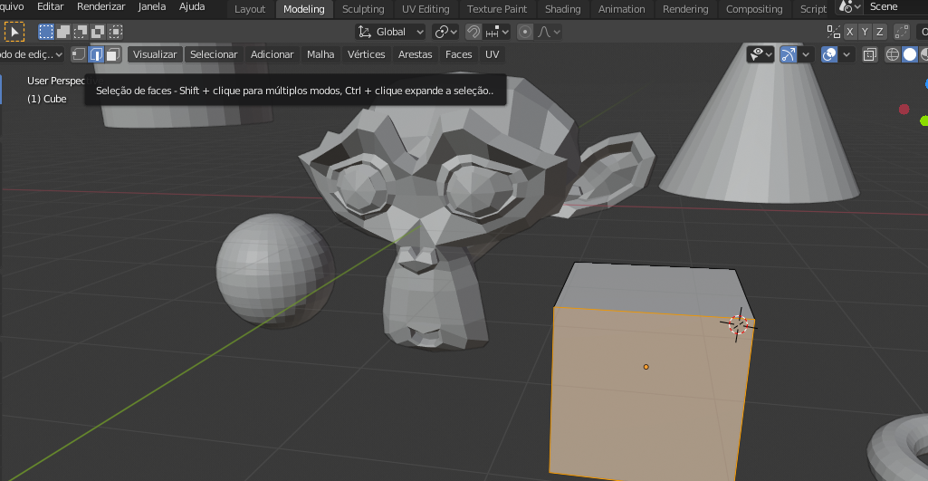

Modificar a forma dos objetos só pela geometria sem mudar a sua topologia.

Nesse caso, no Módulo Modeling, uso as transformações geométricas( translação, rotação e escala).

Vamos mudar a forma da esfera.

Vou para o módulo Layout e seleciono a esfera, depois volto para o módulo Modeling resultando em:

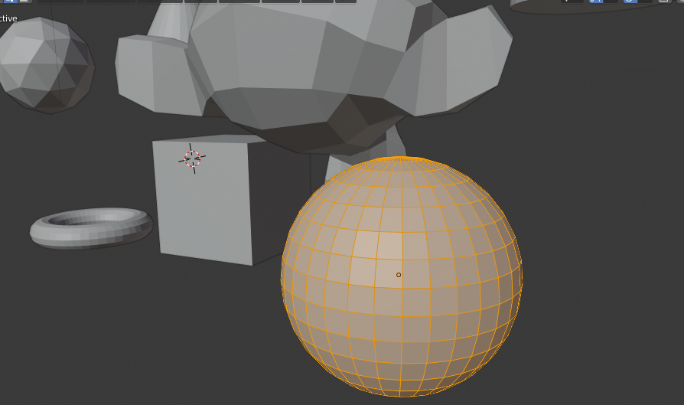

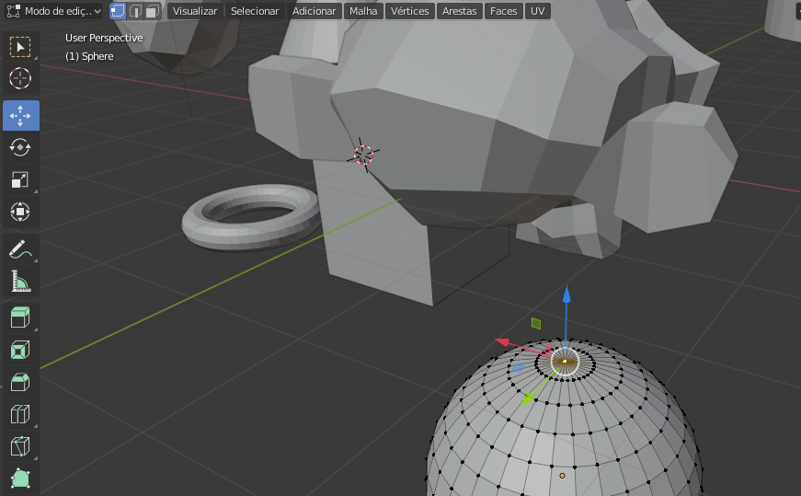

Selecionei o vértice mostrado acima e agora vou fazer uma translação desse vértice para cima, resulta em:

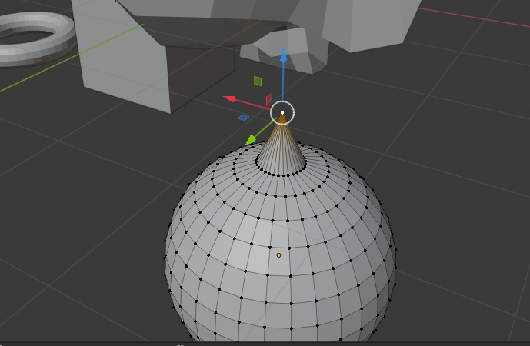

Agora vou selecionar uma aresta, como mostrado

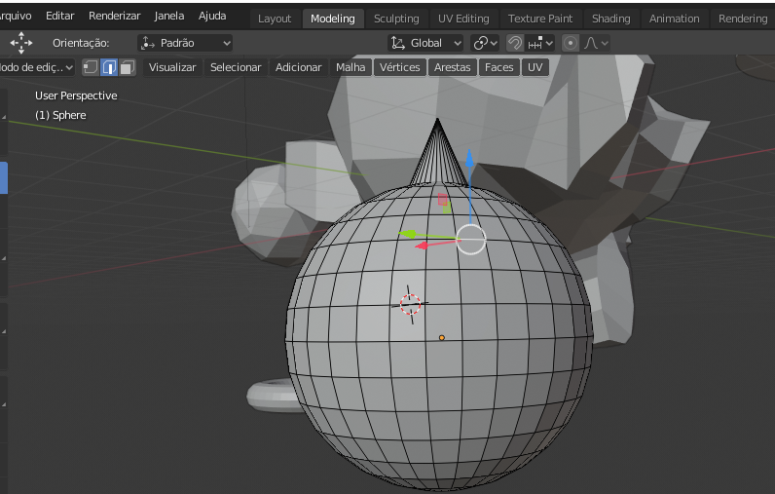

Agora vou trasladar essa aresta no eixo x, resultando em

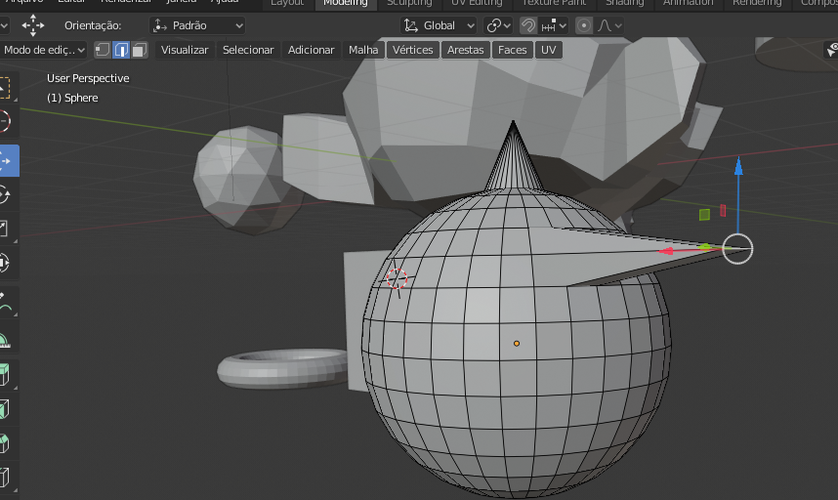

Agora vamos escolher mais duas arestas e trasladar, uma no eixo y e outra no eixo Z, resultando em:

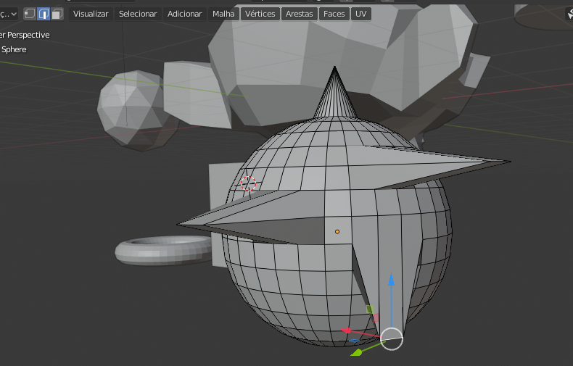

Agora vamos selecionar duas faces e mover, resultando em:

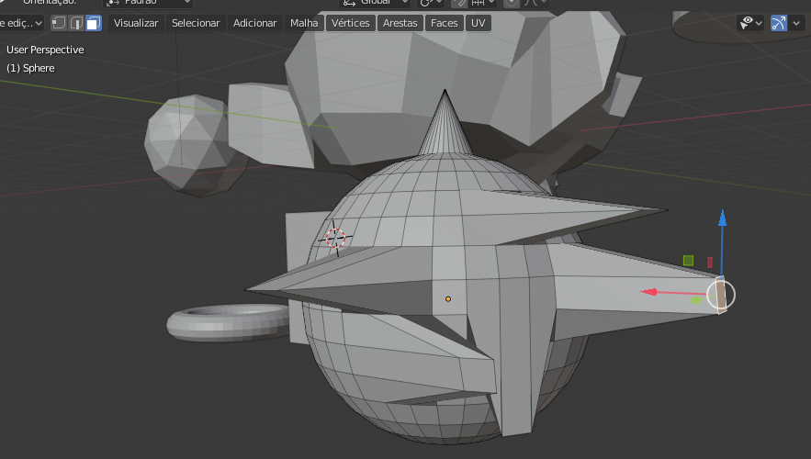

Volte para o módulo layout, e veja como ficou a nossa esfera modificada

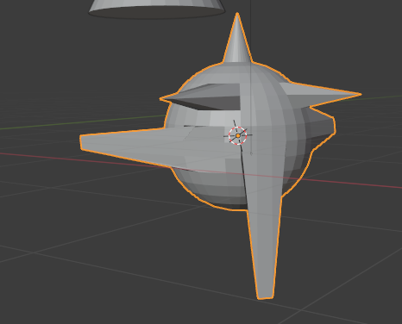

No nosso curso deveremos ver alguns dos módulos, mas não todos,

UVEditing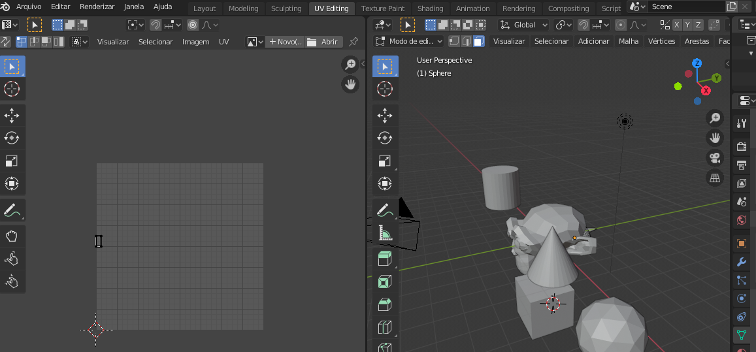

Animação

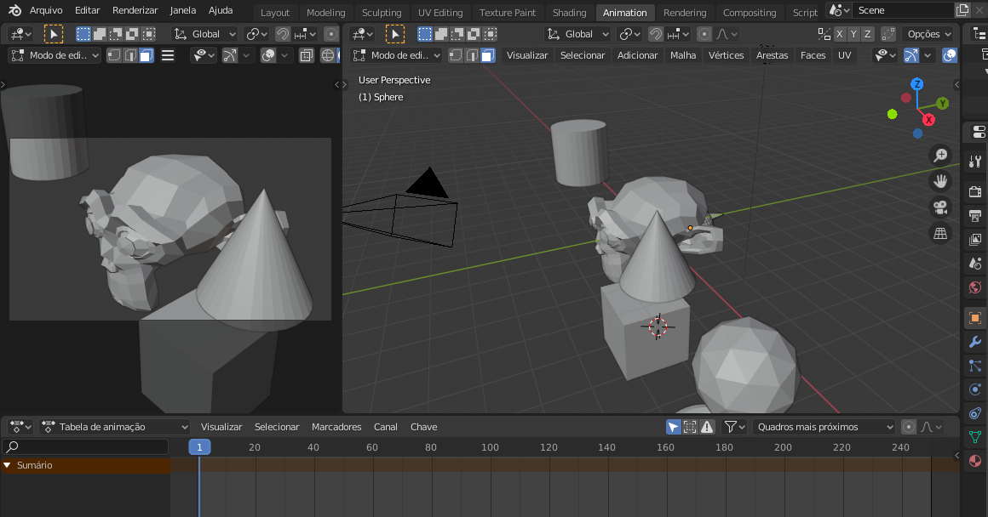

Vamos voltar para o módulo Layout, clicar em A, que seleciona todos os objetos e depois em X para apagar todos os objetos, resultando em:

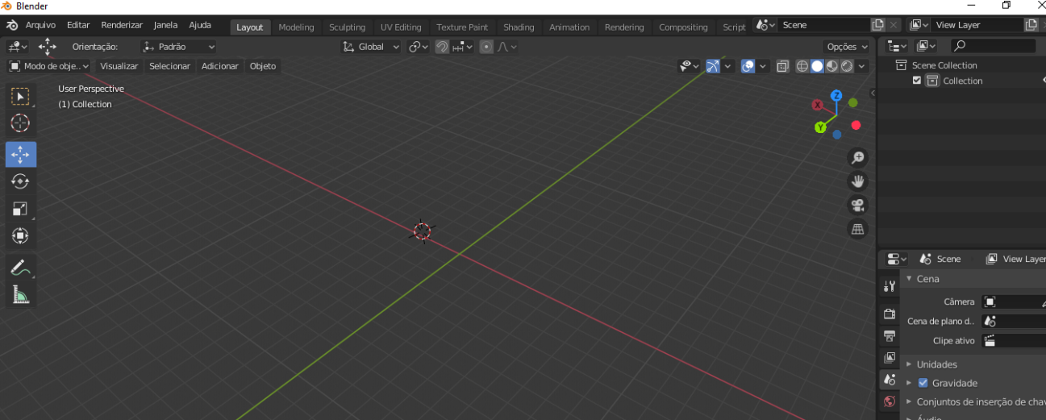

Com a tela limpa e usando só o módulo Layout vamos fazer um boneco com o que já foi apresentado.

Inicialmente vamos colocar o curso no centro dos eixos com a tecla de atalho shift + C, resultando em

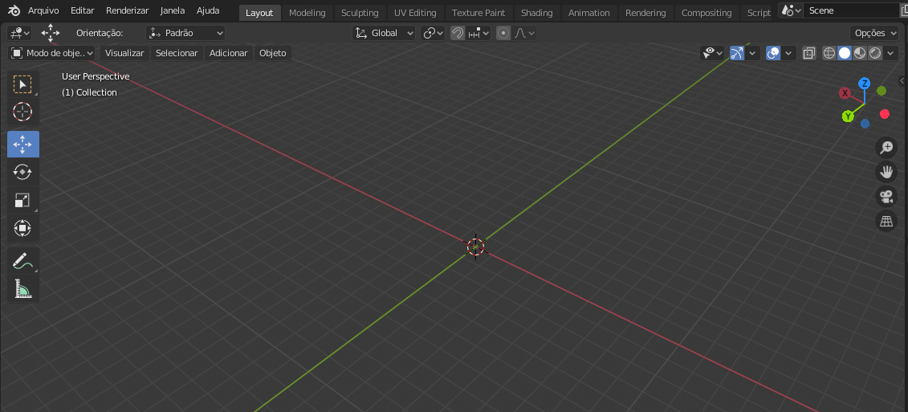

Agora vou adicionar uma esfera

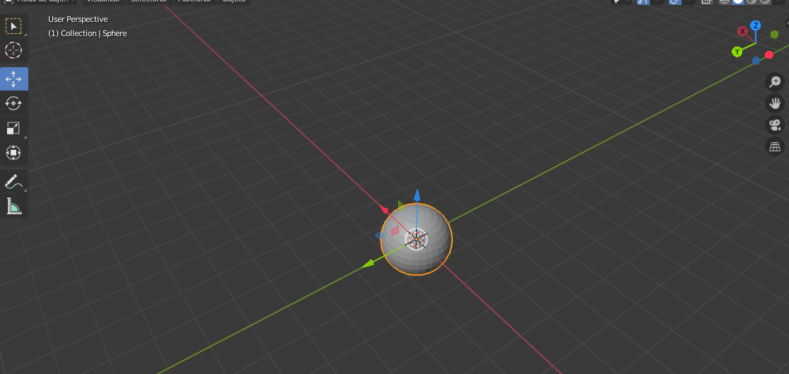

Agora vou mover essa esfera para cima (clicar no eixo dos z e subir), resultando em

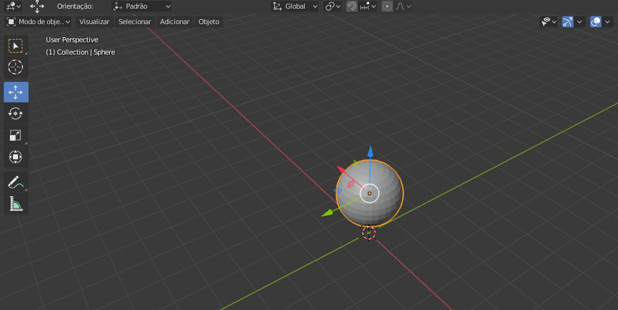

Agora vou adicionar outra esfera resultando em:

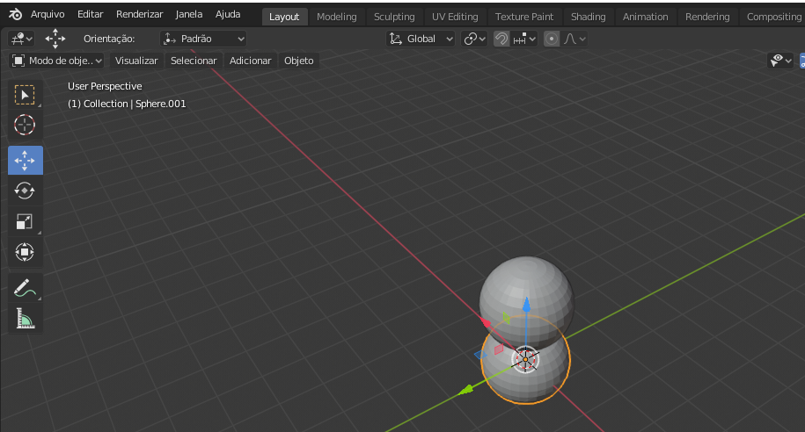

Esse esfera que acabei de inserir vou mover para cima da outra, arrastando sobre o eixo dos z(azul), resultando em:

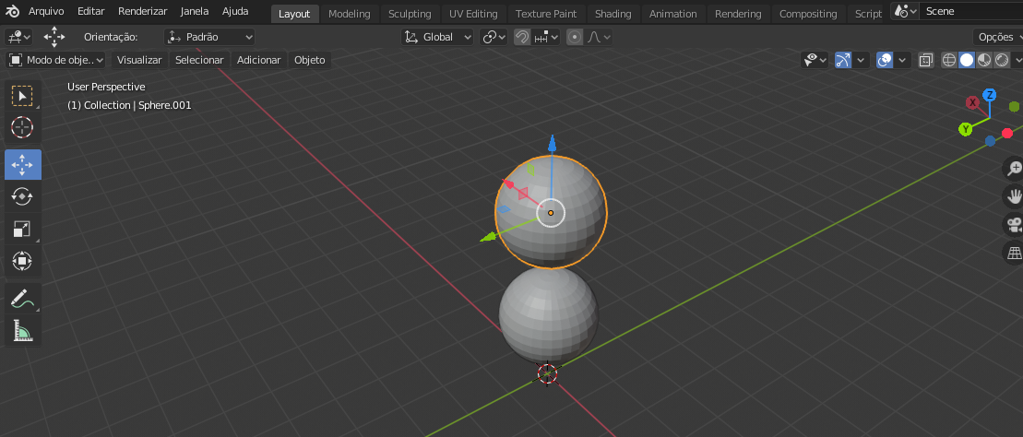

Agora vou aumentar o tamanho da esfera de cima, clicando em S, resultando em:

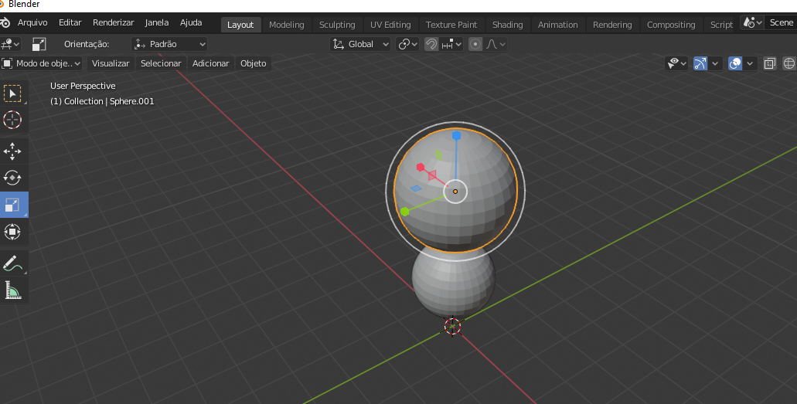

Agora vou adicionar outra esfera, resultando em:

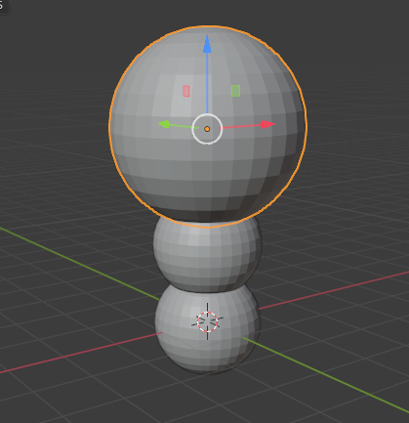

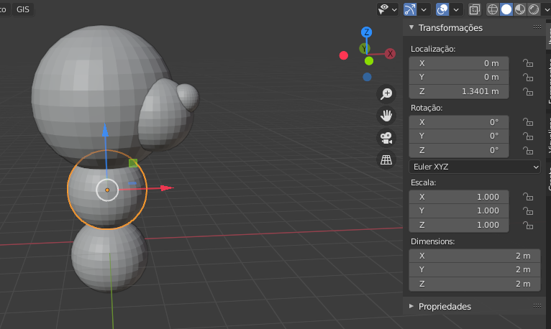

Agora vou pegar a esfera de baixo e levar para cima para fazer as orelhas

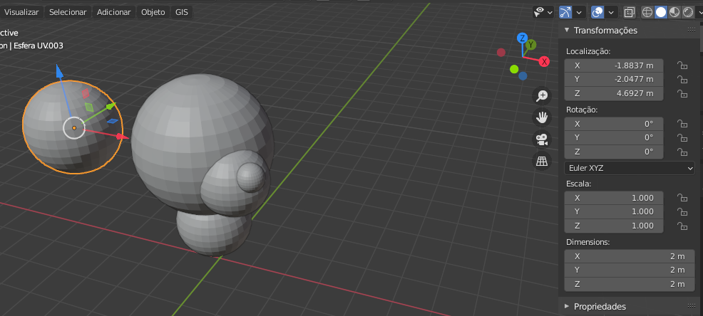

Agora vou diminuir o tamanho em Y

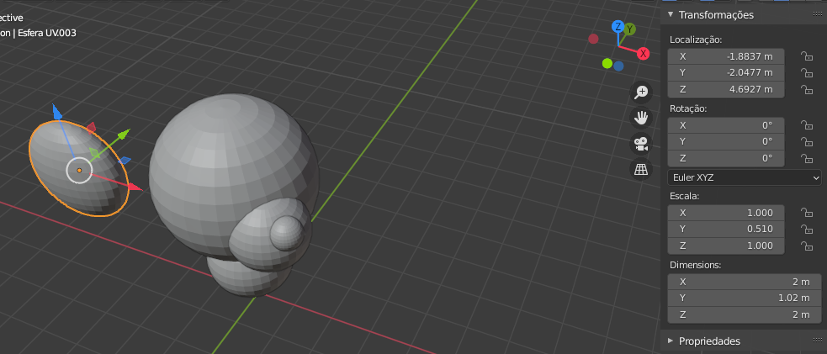

Para posicionar essa orelha vou rotacionar em z e posicionar

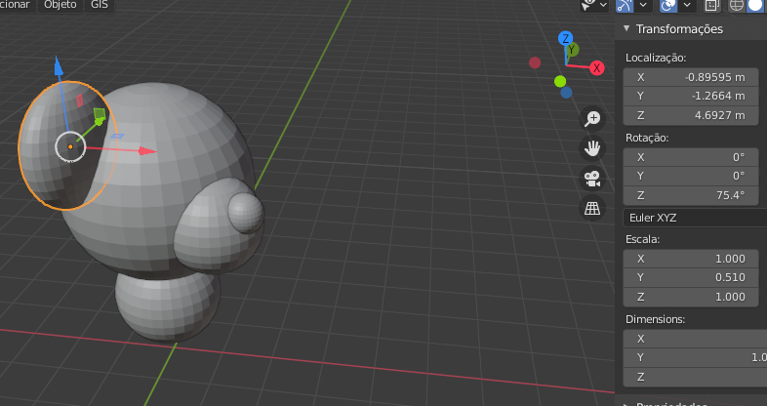

Agora vou duplicar a orelha, clicando em shift + D

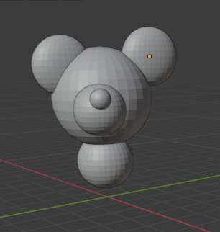

Como exercício para casa veja o vídeo, e tente fazer um boneco semelhante

Ao mostrado a seguir:

